Когда передо мною встал вопрос, с какой профессии начать профессиональную педагогическую деятельность, я долго думал и сомневался. Вести уроки и давать детям новые знания, в качестве учителя обществознания и права, или же организовывать мероприятия и дарить ребятам новые эмоции и впечатления. Первое, безусловно, важно, особенно в современном мире, где знание прав и норм поведения в обществе может помочь тебе разобраться в сложной ситуации или же вовсе не попасть в нее. Деятельность же педагога-организатора позволяет развивать учащихся в творческом плане и облегчить процесс их социализации, что безусловно также важно. Взвесив все плюсы и минусы, я решил, что на данном этапе, деятельность педагога-организатора мне все же ближе. Тем более у меня уже богатый опыт организации различного рода мероприятий, который я перенял когда работал вожатым.

Придя работать в гимназию, в первую очередь я начал развивать ученическое самоуправление. Развитая система деятельности органов ШУС в любой образовательной организации основного общего образования не только гарантирует активное участие детей в воспитательных мероприятиях различного уровня, , но также способствует профессиональному самоопределению учащихся. Так появилось ученическое самоуправление «Галактика №3»

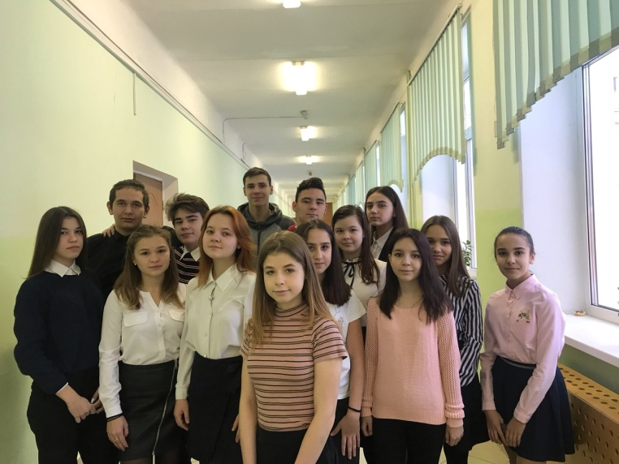

Одной из главных задач, которую необходимо было решить в первую очередь, для успешного функционирования и дальнейшего развития ШУС, была разработка рабочей программы деятельности органов ученического самоуправления. Рабочая программа рассчитана на 3 года и реализуется в рамках воспитательной работы нашей гимназии. Программа направлена на обеспечение необходимых условий для всестороннего развития личности и творческой самореализации учащихся в соответствии с их потребностями путём реализация права обучающихся на участие в управлении образовательной организацией.

В своей деятельности ШУС «Галактика №3» руководствуется следующими документами:

- Всеобщая декларация человека;

- Конвенция о правах ребенка;

- Федеральным законом «Об образовании в Российской Федерации»

-  Федеральным законом «Об основных гарантиях прав ребенка в Российской Федерации»

- Уставом гимназии

- Положением об ученическом самоуправлении МБОУ «Гимназии №3 с татарским языком обучения».

Главным органом ученического самоуправления гимназии является совет гимназии, который формируется не позднее 1 октября каждого года. Любой учащийся с 8 по 11 класс может быть избран в совет гимназии.

В первую очередь совет гимназии помогает в организации или же организует самостоятельно мероприятия и акции. Так же совет активно принимает участие в районных и городских конкурсах.

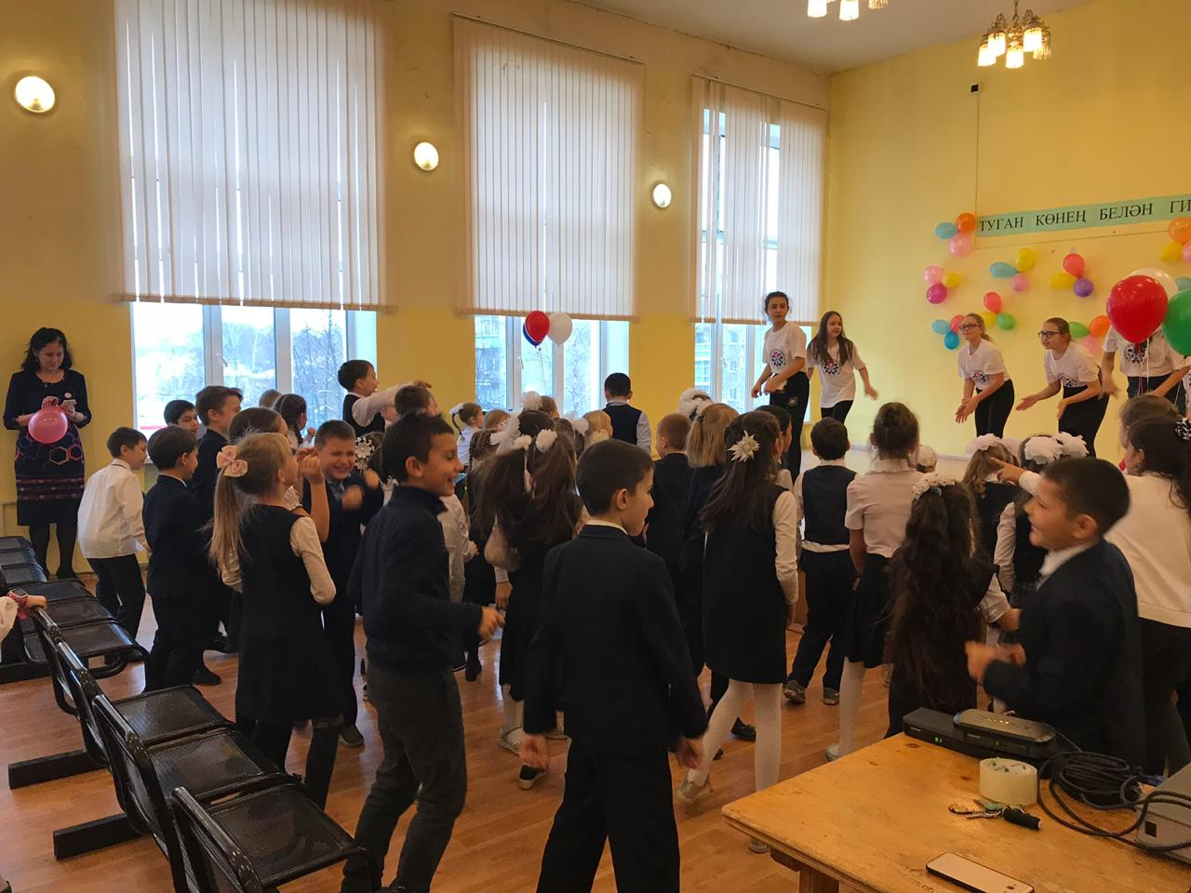

«День гимназии»

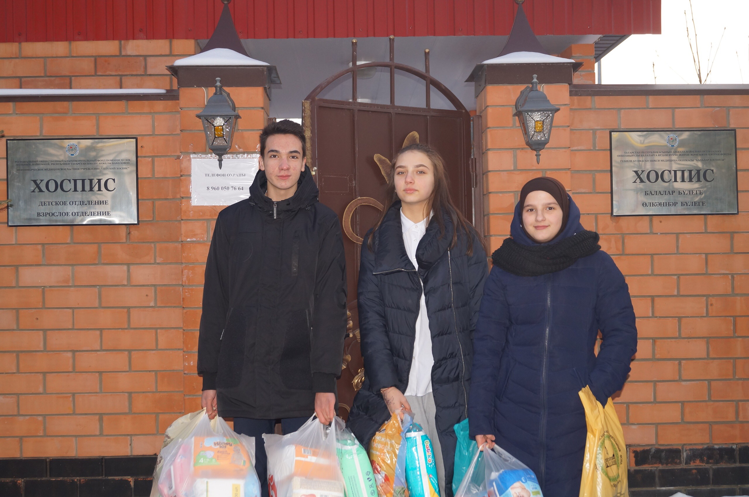

«Посещение Казанского хосписа »

В состав совета входят: президент, осуществляющий общее руководство ученическим самоуправлением, а также министры, которые работают по направлениям: культура, спорт и ЗОЖ, СМИ, труд и экология, социальное направление.

Остальные учащиеся гимназии также задействованы в деятельности ученического самоуправления. Учащиеся начального звена школы знакомятся с деятельностью Совета гимназии через непосредственное участие в различных школьных и внешкольных мероприятиях. Учащиеся 5- 11 классов оказывают активную помощь в организации и проведении мероприятий различного уровня, а также могут вносить предложения по организации мероприятий и акций в гимназии

Данная структура организации деятельности учащихся, по моему мнению, является более оптимальной и эффективной. Так как, она не только позволяет задействовать все возрастные группы учеников гимназии, но также оптимизировать воспитательную работу, четко разделить обязанности и дать возможность учащимся проявить себя в той области, которая им интересна, тем самым развивая их творческие, коммуникативные, лидерские и другие качества.

Деятельность органов ученического самоуправления основана на следующих принципах: добровольности, открытости, творческого подхода, непрерывности, заинтересованности, гуманности.

Моя же задача, как педагога-организатора, дать необходимую мотивацию учащимся, и конечно оказать всю необходимую помощь в реализации из целей и задач. Для этого, мною практикуется использование следующих методов: поощрение, убеждение, мотивационная беседа, личный пример, совместная деятельность.

Для поддержания постоянной эффективной работы и дружественной атмосферы, мною проводятся различные тренинги, мастер классы, а также игры.

Эффективность работы ШУС «Галактика №3», подтверждают следующие показатели:

- Рост количества учащихся, заинтересованных в работе в ШУС, также в участии в социально- значимой деятельности по различным направлениям;

- Повышение качества проводимых в гимназии мероприятий и акций;

- Повышение уровня участия учащихся в районных и городских конкурсах;

- Рост удовлетворенности учащихся жизнедеятельностью в гимназии во внеурочное время

На данном этапе, ШУС «Галактика №3» это достаточно молодой орган ученического самоуправления, но не смотря на это, у нас уже есть достижения и призовые места на районных и городских конкурсах.

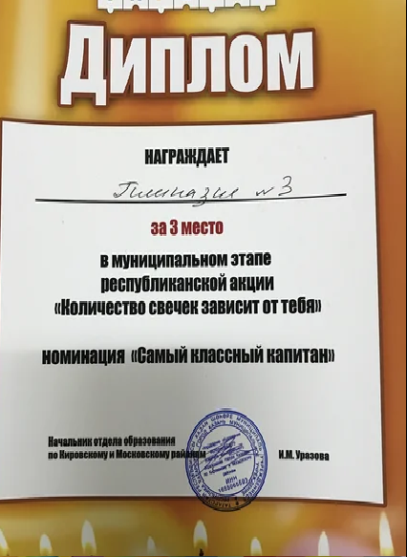

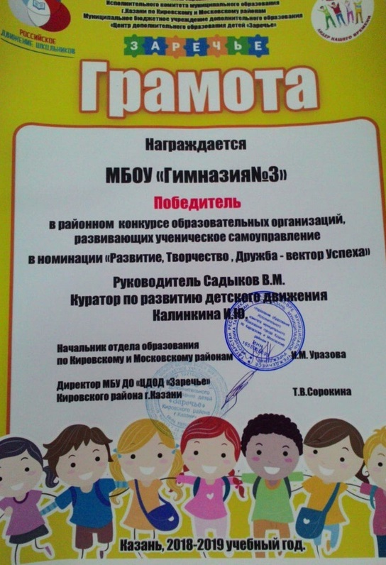

В перспективе развития школьного ученического самоуправления в гимназии, главной задачей сейчас является повышение статуса и престижа ШУС, как структуры, которая на ряду с администрацией гимназии и родительским советом будет решать все возникающие проблемы и вопросы.

Завершить бы хотелось словами Чарльза Ди́ккенса, английского писателя и классика мировой литературы, он говорил: - «Человек не может по-настоящему усовершенствоваться, если не помогает усовершенствоваться другим». Данное высказывание очень точно подходит под описание деятельности педагога-организатора, да и в целом учителя. Развивая таланты и возможности наших учащихся, мы сами растём и развиваемся в профессиональном плане, совершенствуем свои таланты и набираемся опыта.

«Приложение 1»

**УТВЕРЖДАЮ**

**Директор МБОУ Гимназия №3**

**___________/А.А.Булатова**

**ПОЛОЖЕНИЕ ОБ УЧЕНИЧЕСКОМ САМОУПРАВЛЕНИИ**

**«Галактика №3»**

**1.1 Общие положения**

* 1. Ученическое самоуправление (далее УС) – управление жизнедеятельностью ученического коллектива гимназии, осуществляемое обучающимися, основанное на инициативе, самостоятельности, творчестве, совершенствовании собственной жизни, чувстве ответственности, взаимопомощи и организаторских способностях учеников гимназии.
  2. В своей деятельности УС руководствуется:

- Конвенцией ООН «О правах ребенка»;

- Конституцией Российской Федерации;

- Федеральным законом « Об образовании в Российской Федерации» № 273-ФЗ от 27 декабря 2012 г;

- Уставом гимназии;

- настоящим положением и другими локально-правовыми актами гимназии;

* 1. Деятельность УС направлена на :

- достижение учениками гимназии соответствующего образовательного и культурного уровня;

- адаптация учеников к жизни в обществе;

- воспитание у учеников чувства патриотизма, трудолюбия, уважение к правам и свободам человека, любви к окружающей природе.

**2. Основные цели и задачи**

2.1.Целями создания и деятельности органов УС являются:

- обеспечение необходимых условий для всестороннего развития личности и творческой самореализации учеников в соответствии с их потребностями;

- обеспечение условий для защиты прав и интересов обучающихся, а также отстаивание таковых;

- содействие в удовлетворении потребностей обучающихся в дополнительных услугах.

2.2. Для достижения своих целей УС решает следующие задачи:

- формирование качеств личности учеников гимназии с помощью организации их жизни и деятельности;

- оказание помощи обучающимся, в познании себя и окружающих в адаптации и жизни; социальной защите их прав и интересов во всех сферах жизнедеятельности, в осознании того, что личностные проявления каждого возможно только в коллективе.

**3. Структура органов УС гимназии**

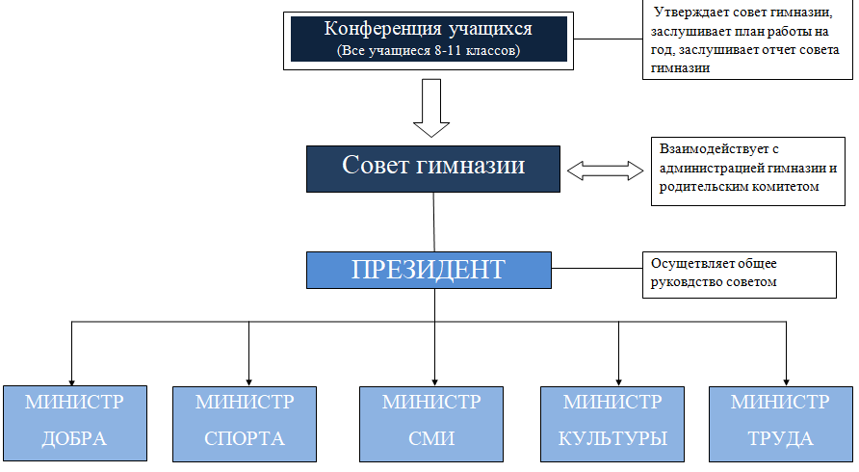

3.2 Высшим органом УС обучающихся, является конференция, которая собирается по мере необходимости не реже 1 раза в год. Конференция учащихся утверждает совет гимназии, заслушивает план работы на год, заслушивает и обсуждает отчеты органов самоуправления.

**4. Функции органов ученического самоуправления**

4.1 Президент  УС:

- Осуществляет общее руководство советом, представляет его в других руководящих органах;

- Организует изучение интересов и потребностей учащихся;

- Обеспечивает планирование работы совета;

- Организует подготовку заседаний совета и ведет заседания;

- Добивается выполнения принятых советом решений;

- Обеспечивает открытость и гласность в деятельности совета;

- Готовит заседания УС, созывает и ведет их;

- Работает в тесном контакте с директором гимназии, его заместителями;

4.2 Министр культуры :

- Выполняет решения УС по культурно-массовому направлению.

- Вносит и реализует предложения по работе УС по культурно-массовому направлению.

- Занимается проведением всех культурно-массовых общешкольных мероприятий: концертов, вечеров, дискотек и др.

- Оказывает консультативную помощь классам в подготовке вечеров, огоньков, выступлений на конкурсах самодеятельности.

4.3 Министр спорта

- Занимается спортивными мероприятиями школьников.

- Помогает организовывать спартакиады и олимпиады школы.

- Пропагандирует здоровый образ жизни.

4.4 Министр добра:

- Занимается защитой прав подростков

- Координирует работу по оказанию помощи ветеранам ВОВ, престарелым и нуждающимся.

- Помогает при проведение благотворительных акций

4.5 Министр труда:

-Осуществляет планирование и координирует работу министерства по всем организационным вопросам;

-Министерство организует и контролирует работу классов на пришкольном участке, организует благоустройство школьной территории;

-Проведение волонтерских экологичческих акций, сбор макулатуры;

4.6 Министр СМИ

- Отвечает за своевременное информирование учеников и педагогов школы о предстоящих мероприятиях   
 - Участвует в выпуске школьной газеты.  
 - Участвует в оформлении школьного стенда информации.

**5. Ученическое самоуправление и педагоги**

5.1 Педагогический коллектив (директор, его заместители, классные руководители, учителя) оказывает органам ученического самоуправления, их лидерам необходимую помощь, но не подменяет их.

5.2 Педагоги могут обращаться с той или иной просьбой или предложением к органам ученического самоуправления, высказывать свои замечания по их работе, но решения органы ученического самоуправления принимают сами.

5.3 Педагоги не могут отменять решения органов ученического самоуправления, но могут обжаловать их в вышестоящих органах самоуправления (сами или через директора школы).

5.4 Если директор гимназии не согласен с решением ученического совета, он может приостановить его исполнение до рассмотрения ученической конференцией.

**6. Организация работы ученического самоуправления**

6.1 Органы ученического самоуправления работают во взаимодействии с администрацией, Советом гимназии, органами педагогического и родительского самоуправления, а также с общественными организациями и другими самостоятельными объединениями, существующими в школе.

6.2 Собрания и заседания органов ученического самоуправления проходят, как правило, открыто.

6.3 Решения органов ученического самоуправления принимаются открытым или тайным голосованием (по усмотрению учащихся).

6.4 Решения принимаются простым большинством, но мнение меньшинства должно внимательно выслушиваться и учитываться.

6.5 В случае несогласия с решением органа ученического самоуправления любой ученик может опротестовать это решение в вышестоящем органе самоуправления.

6.6 Работа органов ученического самоуправления осуществляется гласно, т.е. коллектив должен быть своевременно информирован о предстоящих и прошедших делах.

**7. Права ученического совета**

7.1 Вносить предложения в планирование внеклассной работы школы;

7.2 Помогать в организации и организовывать праздники, конкурсы, игры, соревнования и т.д.;

7.3 Решать вопросы поощрения учащихся;

7.4 Организовывать работу пресс-центра;

7.5 Совместно с администрацией школы определять порядок дежурства по школе;

7.6 Подводить итоги соревнований между классами;

7.7 Ученическое самоуправление гимназии может иметь свои символы: герб, флаг, девиз.

**8. Порядок внесения изменений в Положение об ученическом самоуправлении**

8.1 Предложения по изменению и дополнениям в Положение об ученическом самоуправлении гимназии вносятся советом гимназии или на ученическом собрании и утверждаются директором гимназии

Приложение 2

**Тренинг «тайм-менеджмент»**

**Цель тренинга:**

Обучение навыкам управления временем.

**Задачи:**

1. Создать условия для актуализации своих жизненных целей.
2. Помочь осознать, что время – это ресурс, которым можно управлять.
3. Обучить некоторым методам составления планов и управления временем.
4. Обучить методам борьбы с «поглотителями времени».

**Ход тренинга:**

***1. «Зачем нам нужен учет времени?»*** *(10 минут)*

Участникам дается возможность порассуждать на тему «Зачем нам нужен учет времени». Им предлагается поразмышлять (на размышления дается 3 минуты) и ответить на вопросы:

1. Зачем нужен учет времени?
2. Планируете ли вы свои дела на каждый день, неделю? Помогает ли составление планов для улучшения эффективности?
3. Что полезнее планы, сделанные в уме или планы, написанные на листе?

Далее участникам предлагается по очереди высказаться по этой   
теме.

***2. «Умеете ли вы управлять своим временем»*** *(5 минут)*

Участники заполняют тест «Умеете ли вы планировать свое время». В этом тесте допускаются **4 варианта ответов**: «почти никогда» – 0 баллов, «никогда» – 1 балл, «часто» – 2 балла, «почти всегда» –   
3 балла

1. Перед началом работы я оставляю себе резерв времени, который использую для составления плана на день, для подготовки рабочего места и т. п.

2. Все, что можно переложить на других людей, я перекладываю.

3. Я фиксирую каждую задачу и каждую цель с указанием срока их решения.

4. Каждое домашнее задание я стараюсь выполнить с первого раза и сразу «набело».

5. Каждый день я составляю список предстоящих дел, упорядочивая их по приоритетам.

6. Планируя заняться учебой, я стараюсь исключить посторонние телефонные разговоры, избегаю незапланированных встреч.

7. Я хорошо знаю свои пики и спады работоспособности и планирую свой день, учитывая это.

8. При планировании своего дня, я оставляю резерв времени для непредвиденных ситуаций и для неожиданных встреч.

9. В первую очередь я решаю приоритетные задачи.

10. Если у меня есть неотложные дела, но кто-то пытается меня отвлечь, я умею сказать «Нет!»

**Результаты тестирования**

Просуммируйте все баллы.

**0–15 баллов.** Вы не планируете свое время и плывете по течению. Хотя если вы составляете список приоритетных задач и придерживаетесь его, то некоторые цели вы можете достичь.

**16–20 баллов.** Вы пытаетесь овладеть своим временем, но вам очень мешает непоследовательность в ваших намерениях и действиях.

**21–25 баллов.** У вас хороший самоменеджмент.

**26–30 баллов.** Вы – настоящий хозяин своего времени и можете служить образцом для подражания!

***3. «Поглотители времени»*** *(10 минут)*

Каждый участник высказывается на тему что мешает выполнить дело в срок, что отвлекает нас, из-за чего мы опаздываем.

Во время этого упражнения составляется список поглотителей времени.

1. ***«Коридор»*** *(20 минут)*

Из группы выбирается доброволец. Он озвучивает свою цель и говорит, что мешает ему достичь этой цели. Остальные участники выстраиваются в коридор. Каждому участнику дается роль определенного поглотителя времени. Задача добровольца пройти до конца живого коридора и «достичь цели», несмотря на отвлекающие факторы, а задача «поглотителей» – отвлечь внимание добровольца и не дать ему достичь своей цели. Отвлекать можно действиями, уговорами, аргументами и т. д.

***Обсуждение:***

1. Смог ли доброволец достичь цели?
2. Что помогло добровольцу «достичь цели», какие аргументы, действия он предпринимал?
3. Какой поглотитель оказался самым трудным? А с каким было справиться легче всего?
4. Что чувствовал доброволец, когда его отвлекали?
5. Был ли момент в упражнении, когда доброволец почти сдался?
6. Легко ли было поглотителям отвлекать добровольца?